安医大一附院高新院区2022年硕士研究生招生复试方案
各位考生：
安徽中医药大学（安医大一附院高新院区）即日起开始2022年硕士研究生复试的考试资格审核，并于4月1日进行模拟测试，4月2日进行正式复试。现将有关事宜通知如下：
一、资格审核
请各位考生登录远程考试平台，网址为：
https://v2-ykc-exam.yunkaoai.com/user/login/AHTCMEdu
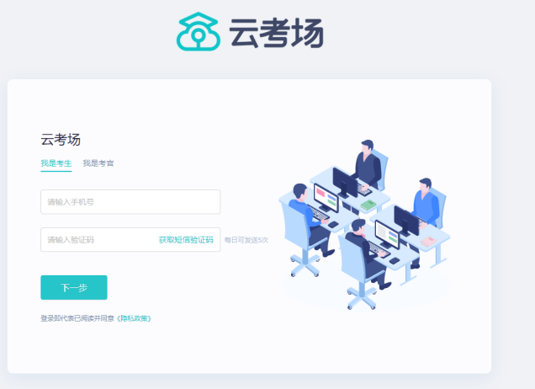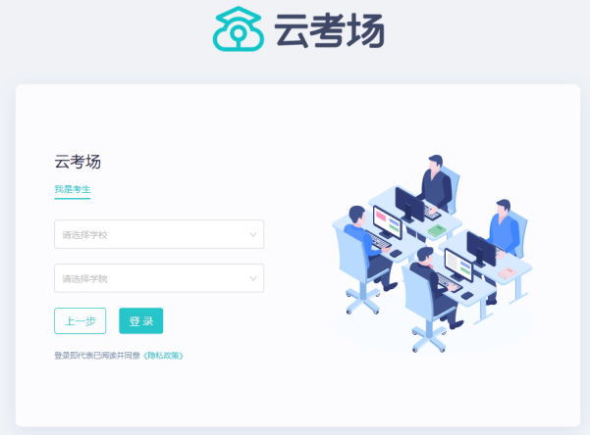
请输入报名时预留的手机号，获取短信验证码，点击下一步，选择安徽中医药大学，选择选择安医附院高新院区，登录云考场。登录后请按照安徽中医药大学研究院招生动态公告中的通知（http://yjsb.ahtcm.edu.cn/info/1023/4021.htm）要求上传审核资料。上传资料必须为一个PDF文件，文件名为：复试学科+姓名+身份证号。请提前在手机中下载云考场APP，可登录、查看公告、上传审核资料、查看复试考场等（下载APP及操作说明的网址为：http://yjsb.ahtcm.edu.cn/info/1023/4027.htm）。
我院审核通过后，身份认证将显示为审核通过，请查看我的考场，按我的考场通知的日期时间准时参加模拟测试和正式复试。

二、模拟测试
安徽中医药大学（安医大一附院高新院区）模拟测试时间为4月1日（周五）下午16:00-18:00。如有变化，请以云考场学院公告为准。本模拟测试与正式复试的时间、次序等均无关。模拟测试的名单次序将提前在云考场学院公告发布。
模拟测试和正式复试采用电脑作为第一机位，手机作为第二机位，具有要求见以下网址（http://yjsb.ahtcm.edu.cn/info/1023/4011.htm）内的通知。为顺利完成模拟测试，请提前下载云考场APP （使用安卓手机、百度APP扫描网页版云考场系统内的二维码）。
模拟和正式复试过程中完成人脸识别后要求设置第二机位，必须使用安卓手机、云考场APP扫描二维码。全部完成后，不要离开电脑，等待候考官和考官联系，完成模拟测试。
三、正式复试
（一）复试学科与复试时间
复试专业名称 | 专业代码 | 复试学科 | 复试时间 | 复试专家组地点
中医内科学  （专业学位） | 105701 | 中医内科学 | 2022年4月2日（周六）上午8：30-12：00 | 安医大一附院高新院区住院楼6号楼19楼医生办公室
中西医结合临床  （专业学位） | 105709 | 中西医结合临床 | 2022年4月2日（周六）上午8：30-12：00 | 安医大一附院高新院区住院楼6号楼19楼医生办公室

（二）复试要求：
1、面试顺序：复试次序随机确定，1个场次进行，具体安排以云考场学院公告发布的名单为准。
2、每生面试时间及流程：
（1）每名学生面试时间一般为20分钟
（2）复试具体流程如下：
①中英文自我介绍
②专业能力面试（2题专业题）
③专业课考试（1题病例分析题）
④医学人文考核（1题医学人文题）
备注：以上4题以题包的方式，由考生随机抽取。
（3）自由问答（根据剩余时间酌情安排）
3、评分标准
（1）满分100分。
（2）复试英语10分、专业能力面试30分、专业课40分、医学人文10分、综合素质10分。
（3）各考官独立打分，取平均分四舍五入后保留1位小数为复试成绩。
*复试小组工作基本规范：复试工作执行“随机确定考生复试次序”、“随机确定导师组组成人员”、“随机抽取复试试题”的“三随机”工作机制。考生人数较多的可随机分组，或按报考方向分组复试，由培养单位确定。复试全程录音录像。

（三）复试注意事项：
1、考生应提前安装指定软件，熟悉操作手册，并按报考学院要求配合完成网络远程复试软件测试。保证稳定网络环境，最好是网线接入，备用4G、5G或wifi。复试开始前提前测试设备和网络，须保证设备电量充足、网络连接正常。考试进行中须关闭移动设备录屏、音乐、闹钟等可能影响正常复试的应用程序。如有困难，及时向学院反映，做好沟通。
2、考生应使用本人实名的手机，一般应为网上报名时登记的号码，后续面试平台登录及沟通联络均使用该号码。为确保联系畅通，若手机号有变更，请及时联系研招办或复试学院更改。
3、复试开始前，考生应当根据考务人员的指令，手持摄像头，环绕360°展示本人应试环境。
4、各学院将公布紧急联系电话，复试过程中如出现任何紧急情况请及时联系学院。
5、在面试过程中因断电、断网等情况导致异常退出，复试小组工作人员将在第一时间电话联络考生，请在电话铃响1分钟内接听，如超时，按自动放弃本次复试处理。

四、监督和申诉
考生在复试期间如有相关问题可向学校反映或申诉。
学校纪委监察处电话：0551-68129047，邮箱：azyjwb@163.com，
安徽中医药大学研究生院招生办电话：0551-68129404，邮箱：yzb@ahtcm.edu.cn

